**MANUSIA PURBA YANG DITEMUKAN DI INDONESIA**

Di berbagai belahan bumi, telah ditemukan beberapa [**fosil manusia purba**](https://ruangguru.com/blog/manusia-purba). Tapi, ada yang spesial nih kalo buat negara kita. Ternyata, di Indonesia udah ditemukan 8 macam fosil manusia purba, loh! Dari 8 fosil ini, masing-masing memiliki penamaan dan ciri khasnya tersendiri,

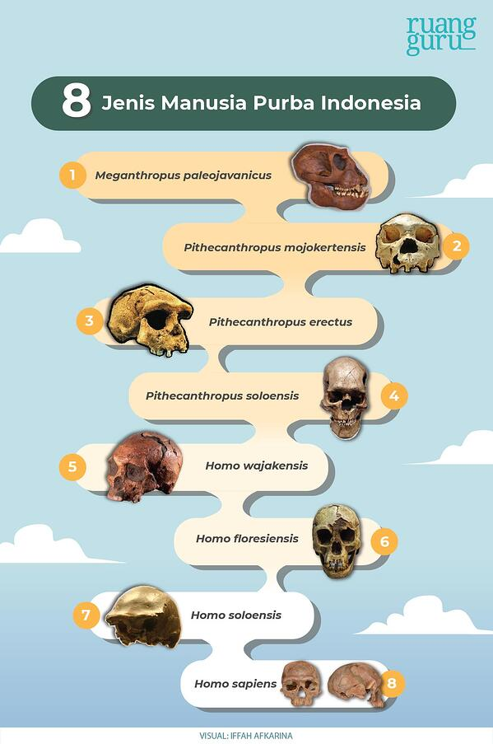

## Meganthropus paleojavanicus

Yang pertama itu **Meganthropus paleojavanicus, yang artinya manusia besar tertua dari Jawa**. Ini diambil dari kata mega yang artinya besar, anthropus yang artinya manusia, paleo yang artinya tua, dan  javanicus  yang artinya Jawa. Dinamakan javanicus bukan berarti mereka dulu ngomongnya pake bahasa Jawa ya gais hehehe. Tapi karena ditemukannya di Sangiran, Jawa Tengah oleh G. H. R. von Koenigswald pada tahun 1936-1941.

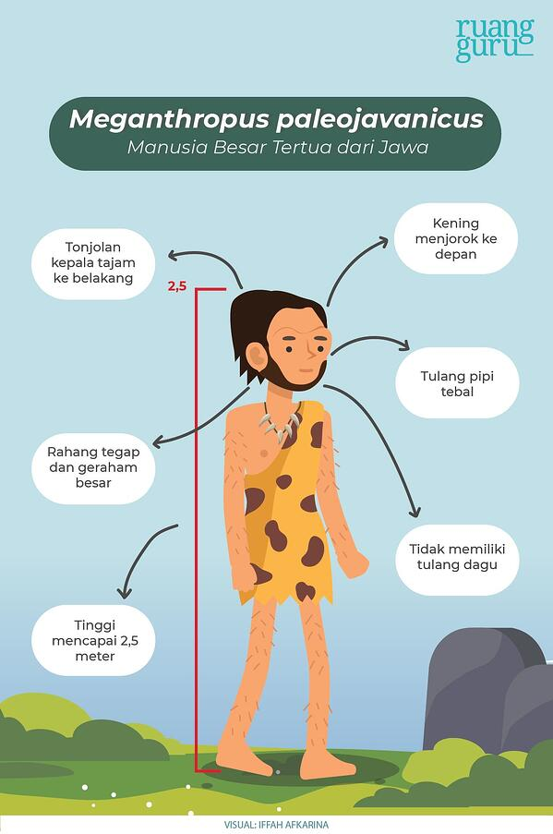

## ***Pithecanthropus mojokertensis***

Nah, sekarang masuk ke kategori Pithecanthropus, ya. Ada yang namanya **Pithecanthropus mojokertensis, artinya manusia kera dari Mojokerto**. Ini diambil dari kata pithecos yang artinya kera dan anthropus yang artinya manusia. Karena ditemukannya di Mojokerto, Jawa Timur, jadi dinamainnya mojokertensis, deh. Nah, kalo ini tingginya gak setinggi meganthropus nih, yang katanya bisa di atas 2 meter tingginya, kalo mereka cuma kisaran 165 - 180 meter ya. Dan fosil manusia purba ini juga ditemukannya oleh von Koenigswald ya, pada tahun 1936. Kalo menurut para ahli, **fosil Pithecanthropus mojokertensis ini diyakini yang paling tua usianya, loh**.

## ***Pithecanthropus erectus***

Lalu, berikutnya masih di kategori yang sama, ada **Pithecanthropus erectus, yang artinya manusia kera berbadan tegak**. Ini diambil dari kata erectus yang artinya tegak. Kalo yang ini ditemukannya oleh Eugene Dubois pada tahun 1891 ya gais, di Lembah Bengawan Solo, Jawa Tengah.

## ***Pithecanthropus soloensis***

Terakhir, untuk yang ketiga dari kategori pithecanthropus ada yang namanya Pithecanthropus soloensis ya. Yang ini ditemukan oleh von Koenigswald juga nih bareng kawan-kawannya pada tahun 1931 di Desa Ngandong, Jawa Tengah. Buat yang udah nebak, bener banget, nih! Kata soloensis artinya Solo ya, jadi kalo diartikan, **Pithecanthropus soloensis adalah manusia kera berbadan tegak dari Solo**.

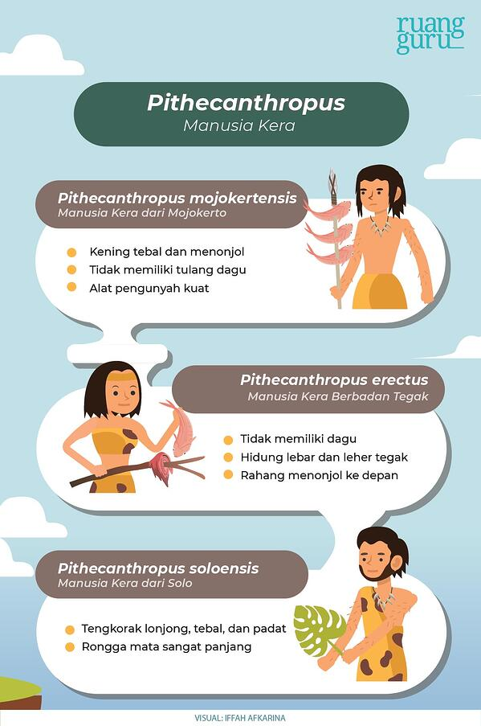

## ***Homo wajakensis***

Kali ini, kita masuk ke kategori ketiga nih gais, kategori homo yang artinya manusia. Jadi, sebutannya bukan manusia kera lagi, ya. Yang pertama ada **Homo wajakensis yang artinya manusia dari Wajak**. Ini karena fosilnya ditemukan di Desa Wajak, Jawa Timur oleh van Rietschoten pada tahun 1889. Fun fact, fosil Homo wajakensis ini merupakan fosil pertama yang ditemukan di daerah Asia loh, gais!

## ***Homo floresiensis***

Lalu yang kedua, ada **Homo floresiensis yang artinya manusia dari Flores**. Ini karena fosilnya ditemukan di Pulau Flores, Nusa Tenggara oleh Peter Brown dan Mike J. Morwood pada tahun 2003 loh, gais! Jadi, masih agak anget lah yaa dibanding yang lain xixixi. Penemuannya sempat jadi obrolan juga loh bagi para ahli, karena dibilang bisa jadi Homo floresiensis inilah yang merupakan nenek moyang orang Indonesia. Tapi uniknya, beberapa ahli menyebut fosil ini sebagai manusia “Hobbit” loh, gais. Karena tingginya cuma sekitar 1 meter aja, huehe.

## ***Homo soloensis***

Yang ketiga ada yang namanya **Homo soloensis, yang artinya manusia dari Solo**. Fosil ini ditemukan oleh von Koenigswald, Ter Haar, dan Oppenoorth pada tahun 1931-1933 di Sangiran, Jawa Tengah. Walaupun namanya sama-sama soloensis seperti fosil pithecanthropus sebelumnya, jangan sampai tertukar ya, gais! Karena keduanya ditemukan di tempat yang berbeda dan memiliki ciri yang berbeda juga, loh.

## ***Homo sapiens***

Dan yang terakhir adalah **Homo sapiens, yang artinya manusia cerdas atau bijaksana**. Ini diambil dari kata Sapiens yang artinya bijaksana. Nah, untuk Homo sapiens ini sebenarnya kategori umumnya. Homo sapiens adalah nama spesiesnya, sedangkan Homo soloensis, Homo wajakensis, dan Homo floresiensis adalah subspesiesnya. Jadi ketiganya termasuk sebagai Homo sapiens juga, ya. Hanya saja masing-masing memiliki ciri khasnya sendiri.

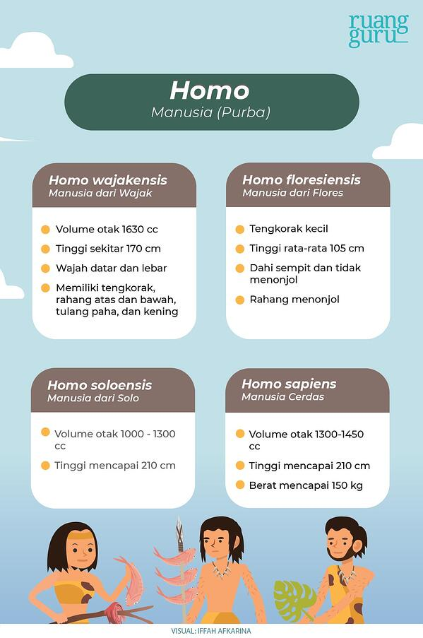

Oke gais! Itu semua adalah fosil manusia purba yang ditemukan di Indonesia, ya! Perlu diingaat juga nih, bukan berarti manusia purba cuma ada di Indonesia kok, gais. Ini karena bahasan kita lagi manusia purba Indonesia aja, jadi cuma ini yang aku bahas ya huehehe. Intinya kalo tips dari aku, supaya gampang hafalnya kamu bagi aja jadi beberapa kategori ya kayak yang aku jabarin. Pithecanthropus kategori sendiri, dan seterusnya. Nah, untuk nama belakangnya kamu tinggal inget-inget aja deh. Karena dari nama Latinnya kamu bisa langsung tau kok, itu manusia purba yang jenis apa dan asalnya di mana huehe.